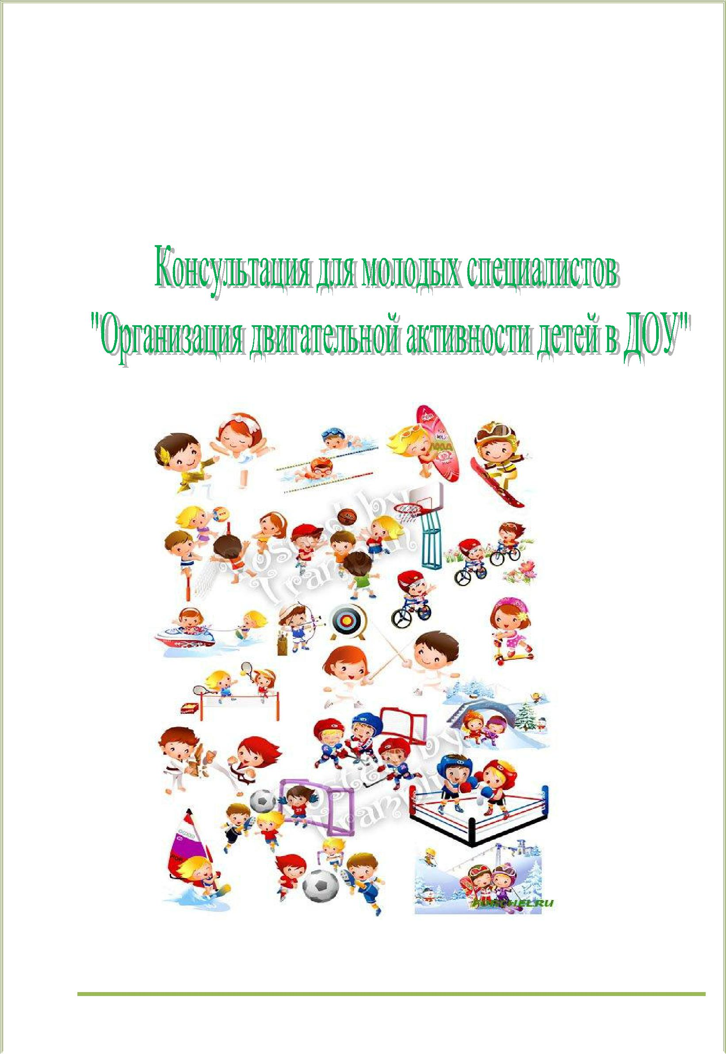

Цель
Расширение знаний молодых педагогов

- двигательной активности в режимных моментах

Движение – это жизнь!
Движение – это огромная радость,

которая появляется от удовлетворения естественной потребности ребенка в
двигательной активности, от познания им окружающего мира, от сознания, что тело
подчиненно разуму и воле.
Что такое двигательная активность?

Под двигательной активностью нами понимается суммарное количество двигательных действий, выполняемых человеком в процессе повседневной деятельности.

  - теории и методике физического воспитания выделяется три вида двигательной активности:

- Регламентированная
- Частично-регламентированная
- Нерегламентированная

Регламентированная двигательная активность представляет собой суммарный объѐм специально избираемых и направленно воздействующих на организм дошкольников физических упражнений и двигательных действий. (Утренняя гимнастика, образовательные области: физическая культура, музыка.)

Частично-регламентированная активность - это объѐм двигательных действий, возникающих по ходу решения двигательных задач (например, во время выполнения подвижных игр).

Нерегламентированная активность включает объѐм спонтанно выполняемых двигательных действий (например, в быту или самостоятельной деятельности).

Этапы планирования двигательной активности 1-й этап педагогического процесса – «Утро»

Утром целесообразно планировать двигательную деятельность, знакомую по содержанию, в зависимости от интересов и потребностей детей.

Планировать игры, знакомые детям, лучше малой или средней подвижности («Найди, что спрятано», «Пронеси мяч, не задев кеглю»). При планировании подвижных игр
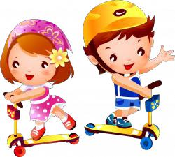
необходимо учитывать, какая деятельность будет после завтрака. Если непосредственно образовательная деятельность связана с длительной статической позой (математика, развитие речи изо - деятельность), то лучше утром запланировать игры средней и даже большой подвижности;

2

Утром обязательно нужно проводить индивидуальную работу с детьми, независимо от уровня их физического развития, а также индивидуальную работу

- детьми, которые имеют различные отклонения в осанке, зрении, нарушения слуха, нервной системы, ожирение.

2-й этап педагогического процесса
– «Прогулка»
 | На | прогулке | предлагается
планировать | одну подвижную игру, общую для | всех детей, и | 1-2 игры с
подгруппами детей. Кроме того, воспитатель |  | должен наметить игровые
упражнения для индивидуальной работы.
Важно для прогулки планировать не только подвижные, но и |  |  | спортивные
игры (зимой - | хоккей; весной, летом, осенью - футбол, баскетбол, |  | бадминтон,

городки) и спортивные упражнения (зимой -катание на санках, скольжение по ледяным дорожкам, ходьба на лыжах; весной, летом, осенью - катание на велосипеде, самокате).

Необходимо учитывать, какая ОД предшествовала прогулке: если она носила подвижный характер физическая культура, музыка), то прогулку лучше начать с наблюдения, но если дети были ограничены в движениях, то прогулку лучше начать с подвижных, спортивных игр.

3-й этап педагогического процесса – «Вторая половина дня»

Во вторую половину дня кроме гимнастики пробуждения и закаливающих мероприятий предлагается планировать активный отдых детей (Праздники,

досуги, развлечения) различное физкультурное оборудование, тренажеры, дидактический материал - карточки для самостоятельной двигательной активности.

Во вторую половину дня также необходимо запланировать самостоятельную двигательную деятельность, используя детей, лучше планировать спокойную двигательную деятельность - малоподвижные игры, дыхательные упражнения, оздоровительные упражнения, пальчиковую гимнастику.

Требования, предъявляемые к планированию двигательной активности:
Планирование должно обеспечить
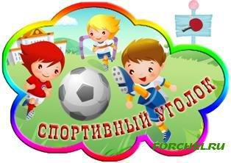
решение главной цели воспитания - формирование индивидуальной, неповторимой личности, поэтому важно грамотно сочетать фронтальные и индивидуальные формы работы. При планировании необходимо избегать
формализма. План должен быть реальным.
При планировании необходимо учитывать
критические периоды в физическом и
психическом развитии, уровень физического

3

развития и физической подготовленности ребенка, тип высшей нервной деятельности, степень развития

анализаторных систем, биоритмологический профиль, направленность личности ; учитывать задатки, склонности, интерес ребенка.

План должен обеспечить системность в работе. Между различными видами деятельности должны быть тесная связь, единство воспитания и обучения.

Индивидуальный подход к детям с учетом характера двигательной активности.

Дети средней подвижности отличаются наиболее ровным и спокойным поведением, равномерной подвижностью на протяжении всего дня. Таких детей примерно половина или чуть больше в группе. Они самостоятельны и активны, движения их уверенные, чѐткие, целенаправленные.

При руководстве двигательной активностью детей средней подвижности достаточно создать необходимые условия, т.е. предоставить место для движений, время, игрушки-двигатели, физкультурное обор

удование и пособия.

Дети большой подвижности всегда заметны, хотя и составляют от общего числа детей примерно четвѐртую – пятую часть. Они находят возможность двигаться в любых условиях. Из всех видов движений выбирают чаще бег, прыжки, избегают движений, требующих точности и сдержанности. Движения их быстры, резки, часто бесцельны. Из-за высокой интенсивности двигательной активности они как бы не успевают вникнуть в суть своей деятельности, не могут управлять в должной степени своими движениями. Чрезмерная подвижность является сильным раздражителем для нервной системы, поэтому эти дети отличаются неуравновешенным поведением, чаще других попадают в конфликтные ситуации, они с трудом засыпают, спят неспокойно.

Руководство двигательной активностью детей большой подвижности

направляется не на уменьшение их двигательной активности, а на регулирование интенсивности движений. Пусть по времени дети двигаются как можно больше – важно запрограммировать такой состав
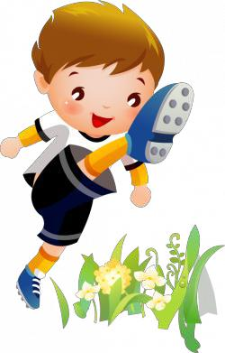
движений, которые требуют сосредоточенности внимания, сдержанности, точности.

Наиболее уязвим организм детей малой подвижности. Их характеризует общая вялость, пассивность, они быстрее других устают. В противоположность подвижным детям, умеющим найти для игр пространство, они стараются уйти в сторону, чтобы никому не мешать, выбирают деятельность, не требующую интенсивных движений. Они робки в общении, не уверены в себе, не любят игры с движениями. Малая подвижность – фактор риска для

4

ребѐнка.

- малоподвижных детей следует воспитывать интерес к движениям, потребность в подвижных видах деятельности. Особое внимание уделяется развитию всех основных движений, особенно интенсивных (бег, прыжки – разные их способы). Малоподвижные дети вовлекаются в активную двигательную деятельность на протяжении всего дня.

Особое внимание требуют к себе ослабленные и часто болеющие дети. Индивидуальная работа с такими детьми должна состоять не столько в ограничении нагрузок (интеллектуальных, двигательных, трудовых и т.д.), сколько в создании условий для оптимизации деятельности при обеспечении соответствия затрачиваемых ребѐнком усилий физиологическим возможностям организма. Это достигается путѐм рациональной регламентации длительности, объѐма, интенсивности и содержания деятельности, созданием для ребѐнка условий психологического комфорта

Главное, чтобы все формы двигательной активности и двигательной деятельности, реализуемые в процессе физического воспитания в дошкольных учреждениях, как организованные, так и самостоятельные, индивидуальные, благоприятно отразились на развитии моторики, на физическом и психическом здоровье детей.

По данным исследования, средний объем ДА детей во время пребывания в дошкольном учреждении у мальчиков:
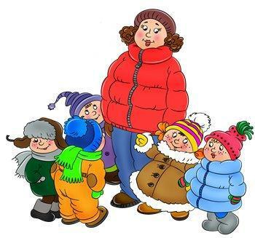
- лет составил -12650 движений, девочек – 11080 движений;

- лет – 13800 движений, девочек –

13200;

У детей 7 лет соответственно 14250 и 13600 движений.

На средний показатель ДА могут зависеть от ряда причин – от организации педагогического процесса, условий внешней среды, воспитанием и обучением.

Литература.
- М.А. Рунова «Двигательная активность ребенка в детском саду»
2. Е.К. Воронова «Формирование двигательной активности дете й 5-7
лет»

5

